机器需要调试的项目

（解魔方机需要精确调试才能顺利运行）

1.步进电机驱动电流

根据步进电机的选型，确定步进电机的额定电流。Arduino控制器使用UART通讯设置TMC2209，使能了模拟电流调整，运行电流设为100%。所以需要调整TMC2209模块的电位计，使其RMS电流与步进电机的额定电流一致，否则会导致电机过热或者电机丢步。

2.初始位置调整

2.1旋转器初始位置

要保证旋转器的边与魔方底座的边平行，并且距离相等（一般距离以魔方单层高度为限）。无论是正俯视还是以任意魔方底座侧面棱线为中心看，机器都应是对称结构。如果不对称，使用上位机微调步进电机或者调整魔方底座的安装位置或者检查旋转器的安装对称性。

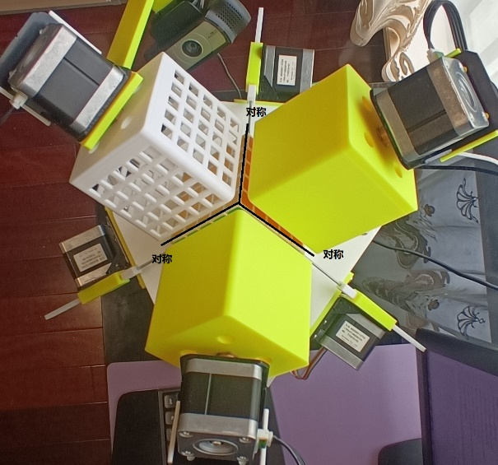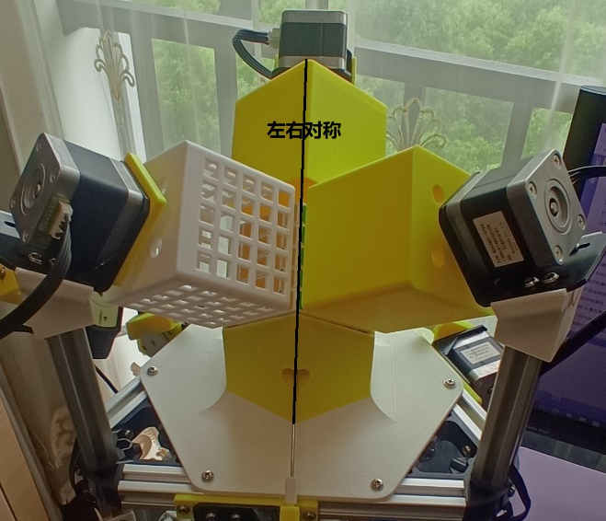

2.2齿条推进装置的初始位置

先试用上位机单步推动魔方，再回撤，直至魔方不再有运动后，继续回撤4步，即为齿条推进装置的初始位置。

3.摄像头的调整

要确保上位机中摄像头捕获的画面中魔方的面在白色框中。

4.魔方颜色识别的调整

由于魔方品牌较多，颜色各有差别，如果颜色识别不准确，需要调整源代码中常量代码中HSV颜色分量最大值和最小值。颜色识别过程可以查看可执行文件目录下生成的调试暂存图片，每个魔方面每种颜色（无白色）一张暂存图片。

5.运行一段时间调整

各紧固件的紧固程度，特别是旋转器与联轴器的连接。